김동환

2021년 1월

**점경사평균법을 이용한 선형회귀 연구**

**(PIM LinearRegression)**

요약

1. 서론
   1. 연구 목적
2. 선행연구
   1. 용어와 정의
3. 기술설명

3.1 점경사평균법

3.1.1 데이터 전처리

3.1.2 두 점들을 기준으로 기울기 측정

3.1.3 절편 구하기

4. 결론

5. 이용한 패키지

6. 점경사평균법 오픈소스

차례

* cost function을 사용하여 최적의 모델을 찾는 일반적인 회귀 문제의 접근법과는 다르게, cost function을 사용하지 않고, 1차 회귀문제를 해결하는 알고리즘이다. 점경사평균법(Pim LinearRegression)의 핵심기술은 데이터들의 기울기의 평균을 구하여 회귀를 만들어내는 것이다. 학습과정에는 많은 데이터를 압축하기 위하여 데이터 전처리 과정을 거치고, 압축한 데이터로 기울기의 평균을 구하여 회귀의 평균을 구하고, 기울기만으로 예측값을 만들어낸 후에 예측값과 실제값의 차이들의 평균을 내서 절편을 구한다. 학습이 완료가 되면 1차 회귀 모델이 만들어진다. Cost function을 이용하지 않아 회귀 모델의 본질과는 멀어질 수 있지만, 이 기술이 새로운 본질자체를 만들어내는 계기가 될 수 있기 때문에 cost function을 이용하지 않는 새로운 접근법을 만들어냄으로서, 회귀 문제를 해결하는 새로운 방법을 만들고 싶었고, 문제를 해결할 때 시도할 수 있는 방법의 범위를 넓혀 더 많은 성과와 연구가 이루어졌으면 하는 마음에 만들게 되었다. 비록 지금은 짧디 짧은 줄기일 수 있겠지만, 시간이 지나고 많은 시도를 거듭함으로서 그 짧은 줄기에 갈래가 갈라지고 혹은 조금씩 변해가고, 계속 성장하며 여러 성과들이 나올 것이다.

요약

1. 선행연구
   1. 용어와 정의

- 점경사평균법: 두 점으로 기울기(경사)를 구하고 구한 기울기(경사) 들의 평균으로 선형회귀의 기울기를 구하는 알고리즘이다. (자세한 내용은 기술설명을 참고)

- PIM Linear Regression: PIM는 Point Inclination Mean의 약자이고, PIM Linear Regression 또한 점경사평균법과 같이 두 점으로 기울기를 구하고 구한 기울기들의 평균으로 선형회귀의 기울기를 구하는 알고리즘이다. (자세한 내용은 기술설명을 참고)

* 1. 연구 목적
* 현재 머신러닝의 회귀 부분에 많은 역할을 하고 있는 선형회귀를 cost function 이라는 알고리즘을 기반하여 만들 수 있다. 저자는 cost function을 공부하고 직접 cost function을 이용한 머신러닝을 개발하던 도중 회귀 분야에서 좀 더 새로운 접근법으로 회귀 문제를 해결하는 알고리즘이 없을까 하는 생각에 연구하게 되었다. 또한 점경사평균법을 연구하고, 개발함으로서 머신러닝의 회귀를 더 재밌게 배우고, 많은 사람들이 점경사평균법을 조금씩 변형해가며, 재밌는 기술들이 나오고 성과를 만들어내고, 4차산업혁명에 더 많은 기여를 했으면 하기 때문에 연구하게 되었다.

1. 서론
2. 기술설명

3.1 점경사평균법

- 점경사평균법은 데이터 전처리, 두 점들의 증가량을 이용한 기울기 측정, 절편 구하기. 의 순서로 설계되어있다. 파이썬으로 작성되었다.

3.1.1 데이터 전처리

- 먼저 **데이터 전처리** 과정에서는 x 값이 비슷한 y 값들끼리의 평균값을 구하고, 실제 데이터에 반영한다. 데이터 전처리를 하는 이유는 연산처리속도를 줄이고, 메모리 효율을 높이기 위해서이다. 해당 코드는 다음과 같다.

data = list(zip(X, y))

data = pd.DataFrame(data, columns=["X", "y"])

**def** duplicate(x):

duplicate_data = data[(data["X"] > (x - dp)) & (data["X"] < (x + dp))]["y"]

**return** sum(duplicate_data) / len(duplicate_data)

data["y"] = data["X"].apply(**lambda** x: duplicate(x))

data = data.drop_duplicates(["y"], keep="first")

data = data.reset_index(drop=True)

파란색을 원래 데이터, 빨간색을 전처리한 데이터로 표시하면 다음과 같은 그래프를 그릴 수 있다.

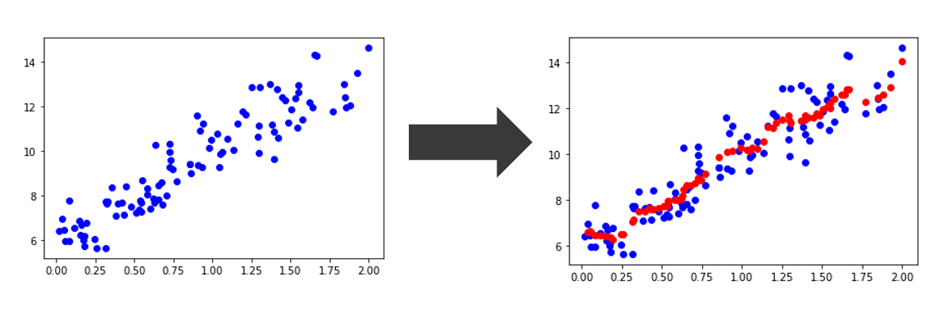

3.1.2 두 점들을 기준으로 기울기 측정

- **두 점들의 증가량을 이용한 기울기 측정**을 해야 한다. 기울기 측정은 많은 점들중 두 점을 기준으로 기울기를 측정하고 이 과정을 반복한 후에 기울기들의 평균으로 최종 기울기를 구한다. a 를 기울기라고 하고, 수식으로 표현하면 다음과 같다.

$$a= {\sum_{i=1}^{n}{\frac{y_{i}-y_{i+10}}{x_{i}- x_{i+10}}}}/n$$

이 수식을 이해하기 쉽게 그림으로 표현하면 다음과 같이 표현할 수 있다.

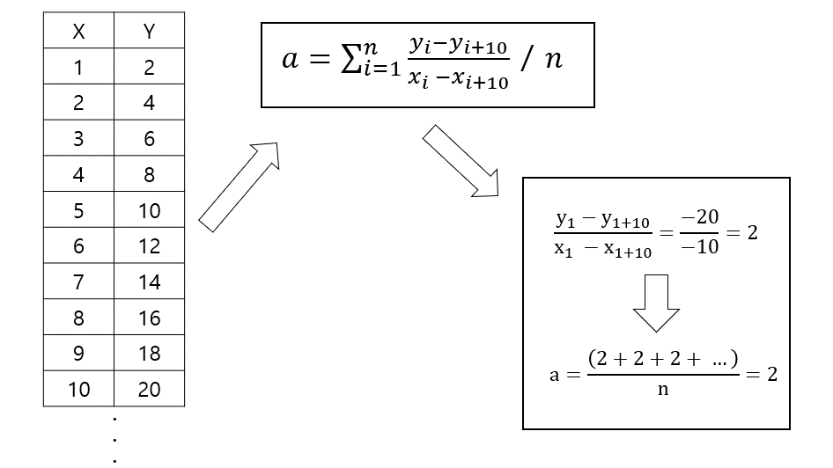

해당 코드는 다음과 같다.

**for** i **in** range(data.shape[0]):

**try**:

up.append((data.iloc[i, 1] - data.iloc[i + uprate, 1]) / (data.iloc[i, 0] - data.iloc[i + uprate, 0]))

**except**:

**pass**

**for** i **in** reversed(range(data.shape[0])):

**try**:

up.append((data.iloc[i, 1] - data.iloc[i - uprate, 1]) / (data.iloc[i, 0] - data.iloc[i - uprate, 0]))

**except**:

**pass**

*# 기울기 구하기*

a = round(sum(up) / len(up), 3)

3.1.3 절편 구하기

- **절편**은 y 값과 예측값의 차이의 평균으로 구할 수 있다. b를 절편으로 두고, 수식으로 표현하면 다음과 같다.

$$b= {\sum_{i=1}^{n}{y_{i}-a*x_{i }}}/n$$

해당 코드는 다음과 같다.

*# 절편 구하기*

b_lst = data.iloc[:, 1] - (a * data.iloc[:, 0])

b = round(sum(b_lst) / len(b_lst), 3)

numpy 라는 패키지를 이용하여 임의의 데이터를 생성하고, 임의의 데이터로 학습한 모델을 평가하면 아래와 같은 그래프가 나온다. (그래프는 matplotlib 라는 패키지를 이용)

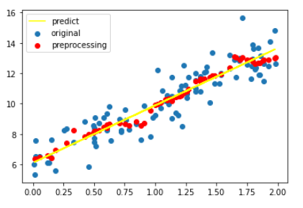

**파란색 산점도**는 원래 있었던 데이터이고**, 빨간색 산점도**는 점경사평균법의 첫번째 과정을 거쳐 전처리가 된 데이터이다. 그리고 **노란색 그래프**는 학습된 모델이 예측하고 있는 그래프이다. 완성된 PimLinearRegression의 코드는 차례 6에서 확인할 수 있다.

1. 결론

- numpy: Harris, C.R., Millman, K.J., van der Walt, S.J. et al. Array programming with NumPy. Nature 585, 357–362 (2020). DOI: 0.1038/s41586-020-2649-2. (Publisher link).

([https://www.nature.com/articles/s41586-020-2649-2)](https://www.nature.com/articles/s41586-020-2649-2)

- pandas: Wes McKinney. Data Structures for Statistical Computing in Python, Proceedings of the 9th Python in Science Conference, 51-56 (2010) (publisher link)

(<http://conference.scipy.org/proceedings/scipy2010/mckinney.html>)

- matplotlib: John D. Hunter. Matplotlib: A 2D Graphics Environment, Computing in Science & Engineering, 9, 90-95 (2007), DOI:10.1109/MCSE.2007.55 (publisher link)

(<https://ieeexplore.ieee.org/document/4160265/>)

1. 이용한 패키지

* 점경사평균법(PIM Linear Regression)은 보다 어렵지 않게 머신러닝의 회귀 분야에 대해 재미있게 공부할 수 있게 해주고, 많은 것들을 예측할 수 있는 머신러닝 알고리즘이다. 이 점경사평균법의 핵심 내용은 이름에서 알 수 있듯이, 점들 중에 두 점을 기준으로 기울기(경사)를 구하고 그 기울기(경사)의 평균을 구하여 회귀를 만들어내는 것이라고 할 수 있다. 점경사평균법 알고리즘이 많이 알려져서 보다 많은 사람들이 점경사평균법을 이용한 머신러닝을 개발하고, 인공지능에 관심을 갖고 기여를 했으면 하는 생각이고, 많은 사람들이 회귀문제의 새로운 접근법인 점경사평균법이라는 새로운 알고리즘에 관심을 가져 인공지능 분야가 더욱 성장했으면 하는 마음에 만들게 되었다.

6. 점경사평균법 오픈소스

* 현재 점경사평균법은 github에 MIT License 로 등록하여, 오픈소스로 공개되어 있는 상태이다. 아래 링크를 통해 연구개발이 완료된 점경사평균법을 확인할 수 있다. (<https://github.com/SimplePro/custom_linear_regression/>)